Emacs实现C++ 语法高亮、自动补全、各种跳转
http://blog.chinaunix.net/uid-26938778-id-3195015.html

Emacs实现C++ 语法高亮、自动补全、各种跳转 (2012-05-03 10:53)
标签: 编辑器 开发 emacs auto-complete clang 分类： Develope Tools

觉得这篇博文发表出来后，可能会引起一些争议，很多人眼中Emacs已经太陈旧了，根本无法和自己心目中的IDE齐驱并驾，最开始接触Emacs是在前年的这个时候，当时公司里面来了一群linux高人，当时还在做.NET的开发，天成的VS程序员看到了Emacs这个界面酷酷的编辑器悠然心动，最开始以为是VIM后来发现它叫Emacs。
我认为Emacs迷人的地方在于他的扩展性以及unix哲学的渗透,不重复造轮子，以强大的扩展性和unix环境融为一体。Emacs的配置比较繁琐，研究起来也会话费大量的时间，但是他就像一个乐高玩具能拼凑出很多振奋人心的效果。
下面介绍一下我的配置文件，这个配置文件是从网络上摘取的，由于没有深入研究过Elisp所以可能配置中有些问题出现，如果您发现了问题我将非常感谢您的纠正。

首先汇总一下我将要使用到的各种插件
1. auto-complete-1.3.1 http://cx4a.org/software/auto-complete/
2. cedet 1.0.1 http://cedet.sourceforge.net/
3. color-theme 6.6.0 http://www.emacswiki.org/cgi-bin/wiki?ColorTheme
4. ecb 2.40 http://ecb.sourceforge.net/
5. yasnippet http://https://github.com/capitaomorte/yasnippet
6. auto-complete-clang.el http://https://github.com/brianjcj/auto-complete-clang/blame/master/auto-complete-clang.el

7. highlight symbol http://nschum.de/src/emacs/highlight-symbol/
8. tabbar http://emacswiki.org/emacs/tabbar.el
9. clang 根据自己的系统使用不同的命令安装如ubuntu下 sudo apt-get install clang 或者到 http://clang.llvm.org/get_started.html 这里了解一下

10. cscope sudo apt-get install cscope
11. sudo apt-get install cscope-el

以上是原材料，请按照里面的ReadMe等文件或者网上的帮助进行安装，安装过程还是比较简单的，有些插件直接复制到.emacs.d下就可以使用了但是如果编译一下效果可能会好一些，我把这些插件全部都安装到了~/.emacs.d/plugins/ 这个目录下，现在开始配置emacs 编辑~/.emacs这个文件就可以配置emacs了， 如果没有这个文件请手动创建一下，

点击(此处)折叠或打开
- (add-to-list 'load-path' "~/.emacs.d/plugins")
首先我添加了emacs插件的加载路径，大多数插件在这个目录下面。

点击(此处)折叠或打开
- ;;-------------------------------------------------------------
- ;;Auto complete
- ;;-------------------------------------------------------------
- (add-to-list 'load-path "~/.emacs.d/plugins/auto-complete-1.3.1/")
- (require 'auto-complete-config)
- (add-to-list 'ac-dictionary-directories "~/.emacs.d/plugins/auto-complete-1.3.1//ac-dict")
- (ac-config-default)
然后载入了AutoComplete 这里的配置在用emacs M-x -》 load-file =》.../auto-complete-1.3.1/etc/install.el 后会给出一个正确的配置，一般使用这个即可

点击(此处)折叠或打开
- ;;-------------------------------------------------------------
- ;;yasnippet
- ;;-------------------------------------------------------------
- (add-to-list 'load-path
- "~/.emacs.d/plugins/yasnippet")
- (require 'yasnippet)
- (yas/global-mode 1)
载入yasnippet 这是一个模板补全工具 简单来说 for【tab】 就会自动帮你补全出一个for的大概结构，支持自定义模板。

点击(此处)折叠或打开
- (require 'auto-complete-clang)
- (setq ac-auto-start nil)
- (setq ac-quick-help-delay 0.5)
- (define-key ac-mode-map [(control tab)] 'auto-complete)
载入auto complete clang 可以使用clang当做语法解释器给Auto complete使用

点击(此处)折叠或打开
- (defun my-ac-config ()
- (setq ac-clang-flags (split-string "-I/usr/include -I/usr/local/include -I/usr/include/c++/4.6 -I/home/cc/Documents/trunk/tools/x86/cppunit/include -I/home/cc/Documents/trunk/tools/x86/TinyXML -I/home/cc/Documents/trunk/tools/x86/libpcap-1.2.1/build/include -I/home/cc/Documents/trunk/Utility/Header -I/home/cc/Documents/trunk/Comm/Header "))

- (setq-default ac-sources '(ac-source-abbrev ac-source-dictionary ac-source-words-in-same-mode-buffers))
- (add-hook 'emacs-lisp-mode-hook 'ac-emacs-lisp-mode-setup)
- (add-hook 'c-mode-common-hook 'ac-cc-mode-setup)
- (add-hook 'ruby-mode-hook 'ac-ruby-mode-setup)
- (add-hook 'css-mode-hook 'ac-css-mode-setup)
- (add-hook 'auto-complete-mode-hook 'ac-common-setup)
- (global-auto-complete-mode t))
- (defun my-ac-cc-mode-setup ()
- (setq ac-sources (append '(ac-source-clang ac-source-yasnippet) ac-sources)))
- (add-hook 'c-mode-common-hook 'my-ac-cc-mode-setup)
- (my-ac-config)
然后紧接着对补全模式进行配置，在第2行配置了要扫描的头文件的路径，补全的时候会根据这些文件中的符号进行补全，下面的add-hook 如果不需要可以去掉

点击(此处)折叠或打开
- ;;-------------------------------------------------------------
- ;;language config
- ;;-------------------------------------------------------------
- (ansi-color-for-comint-mode-on)
- (set-language-environment 'Chinese-GB)
- (set-keyboard-coding-system 'utf-8)
- (set-clipboard-coding-system 'utf-8)
- (set-terminal-coding-system 'utf-8)
- (set-buffer-file-coding-system 'utf-8)
- (set-default-coding-systems 'utf-8)
- (set-selection-coding-system 'utf-8)
- (modify-coding-system-alist 'process "*" 'utf-8)
- (setq default-process-coding-system '(utf-8 . utf-8))
- (setq-default pathname-coding-system 'utf-8)
- (set-file-name-coding-system 'utf-8)
- (setq ansi-color-for-comint-mode t) ;;处理shell-mode乱码,好像没作用

- ;;-------------------------------------------------------------
- ;;Common config
- ;;-------------------------------------------------------------
- (auto-image-file-mode t);打开图片显示功能
- (display-time-mode 1);显示时间，格式如下
- (setq display-time-24hr-format t)
- (setq display-time-day-and-date t)
- (transient-mark-mode t);允许临时设置标记
- (setq frame-title-format '("" buffer-file-name "@emacs" ));在标题栏显示buffer名称
- ;(setq default-fill-column 80);默认显示 80列就换行
- (set-scroll-bar-mode nil) ; 取消滚动栏
- (tool-bar-mode nil) ; 取消工具栏

- (ido-mode t)

- (setq visible-bell t)
- (setq inhibit-startup-message t)
- (setq gnus-inhibit-startup-message t)
- (fset 'yes-or-no-p 'y-or-n-p)
- (setq mouse-yank-at-point t)
- (setq kill-ring-max 200)
- (setq auto-save-mode nil)
- (setq x-select-enable-clipboard t)
- (setq user-full-name "JamesChen")
- (setq user-mail-address "chenpengsmail@qq.com")
- (setq global-font-lock-mode t)
- (setq-default kill-whole-line t)
- (setq show-paren-mode t)
- (setq show-paren-style 'parenthesis)
- (setq mouse-avoidance-mode 'animate)
- (setq auto-image-file-mode t)
- (setq default-major-mode 'text-mode)
- ;;(add-hook 'text-mode-hook 'turn-on-auto-fill) ; 设置缺省主模式是text，,并进入auto-fill次模式.而不是基本模式fundamental-mode
- ;;(setq-default auto-fill-function 'do-auto-fill)

- (setq-default indent-tabs-mode nil)
- (setq default-tab-width 8)
- (setq tab-stop-list ())
- ;;不用 TAB 字符来indent, 这会引起很多奇怪的错误。编辑 Makefile 的时候也不用担心，因为 makefile-mode 会把 TAB 键设置成真正的 TAB 字符，并且加亮显示的。注：还没搞清楚

- (setq column-number-mode t)
- (setq line-number-mode t) ; 显示行号
- (setq display-time-24hr-format t)
- (setq display-time-day-and-date t)
- (display-time) ; 显示时间
- (setq sentence-end "\\([。！？]\\|……\\|[.?!][]\"')}]*\\($\\|[ \t]\\)\\)[ \t\n]*")
- (setq sentence-end-double-space nil) ; 设置 sentence-end 可以识别中文标点。不用在 fill 时在句号后插入两个空格。
- (setq enable-recursive-minibuffers t) ; 可以递归的使用 minibuffer
- (setq scroll-margin 3 scroll-conservatively 10000)
- ;;防止页面滚动时跳动， scroll-margin 3 可以在靠近屏幕边沿3行时就开始滚动，可以很好的看到上下文。
- (setq track-eol t) ; 当光标在行尾上下移动的时候，始终保持在行尾。
- (setq Man-notify-method 'pushy) ; 当浏览 man page 时，直接跳转到 man buffer。
- (setq next-line-add-newlines nil) ; Emacs 21 中已经是缺省设置。按 C-n 或向下键时不添加新行。
- (setq speedbar-show-unknown-files t);;可以显示所有目录以及文件
- (setq dframe-update-speed nil);;不自动刷新，手动 g 刷新
- (setq speedbar-update-flag nil)
- (setq speedbar-use-images nil);;不使用 image 的方式
- (setq speedbar-verbosity-level 0)
- (setq time-stamp-active t)
- (setq time-stamp-warn-inactive t)
- (setq time-stamp-format "%:y-%02m-%02d %3a %02H:%02M:%02S JamesChen") ; 设置时间戳，标识出最后一次保存文件的时间。
- (setq dired-recursive-copies 'top)
- (setq dired-recursive-deletes 'top) ;让 dired 可以递归的拷贝和删除目录。

- (setq gdb-many-windows t)
这里是我对emacs的一些配置大多数收集自网络

点击(此处)折叠或打开
- ;;------------------------------------------------
- ;;cedet 安装
- ;;------------------------------------------------
- (add-hook 'texinfo-mode-hook (lambda () (require 'sb-texinfo)))
- (load-file "~/.emacs.d/plugins/cedet-1.0.1/common/cedet.el")
- (require 'cedet)
- ;;(semantic-load-enable-minimum-features)
- (semantic-load-enable-code-helpers)
- ;;(semantic-load-enable-guady-code-helpers)
- ;(semantic-load-enable-excessive-code-helpers)
- ;(semantic-load-enable-semantic-debugging-helpers)

- ;(autoload 'speedbar-frame-mode "speedbar" "Popup a speedbar frame" t)
- ;(autoload 'speedbar-get-focus "speedbar" "Jump to speedbar frame" t)
- ;(define-key-after (lookup-key global-map [menu-bar tools])
- ; [speedbar]
- ; '("Speedbar" .
- ; speedbar-frame-mode)
- ; [calendar])

- ;; 指定semantic临时文件的路径，避免到处都是临时文件
- (setq semanticdb-default-save-directory "~/backups/emacs/semantic")

- ;;;;C/C++语言启动时自动加载semantic对/usr/include的索引数据库
- (setq semanticdb-search-system-databases t)
- (add-hook 'c-mode-common-hook
- (lambda ()
- (setq semanticdb-project-system-databases
- (list (semanticdb-create-database
- semanticdb-new-database-class
- "/usr/include")))))

- (enable-visual-studio-bookmarks) ;开启高亮书签
- (require 'eassist nil 'noerror) ;开启头文件和源文件之间的跳转功能
- (require 'semantic-tag-folding nil 'noerror) ;;使用semantic的代码折叠功能

这里导入并配置了 cedet 这是一个强大的工具，提供了各式各样的插件，各种高亮 跳转后的高亮 代码折叠 智能补全 等等。。。。 这里只开启了比较基本的功能 因为这个插件有一个缺点就是非资源速度慢。。。 我没有使用它的代码补全功能 曾经使用过，感觉速度确实不太给力。

点击(此处)折叠或打开
- ;;-----------------------------------------------------------------------
- ;;加载tabbar
- ;;-----------------------------------------------------------------------
- (require 'tabbar)
- (tabbar-mode)

- ;;-----------------------------------------------------------------------
- ;;加载xcscope
- ;;-----------------------------------------------------------------------
- (require 'xcscope)
- ;; C-c s a 设定初始化的目录，一般是你代码的根目录
- ;; C-s s I 对目录中的相关文件建立列表并进行索引
- ;; C-c s s 序找符号
- ;; C-c s g 寻找全局的定义
- ;; C-c s c 看看指定函数被哪些函数所调用
- ;; C-c s C 看看指定函数调用了哪些函数
- ;; C-c s e 寻找正则表达式
- ;; C-c s f 寻找文件
- ;; C-c s i 看看指定的文件被哪些文件include

- ;;-----------------------------------------------------------------------
- ;;highlight-symbol
- ;;-----------------------------------------------------------------------
- (require 'highlight-symbol)

- ;;-----------------------------------------------------------------------
- ;;加载主题插件
- ;;-----------------------------------------------------------------------
- ;;COLOR_THEME
- (add-to-list 'load-path "~/.emacs.d/plugins/color-theme-6.6.0")
- (load-file "~/.emacs.d/plugins/color-theme-6.6.0/color-theme.el")
- (require 'color-theme)
- (color-theme-initialize)
- (color-theme-calm-forest)

- ;;-------------------------------------------------------------
- ;;set GDB config
- ;;-------------------------------------------------------------
- (setq gdb-use-separate-io-buffer t)

- ;;-------------------------------------------------------------
- ;;c / c++ config
- ;;-------------------------------------------------------------
- (defun my-c-mode-common-hook ()
- (setq default-tab-width 4)
- (setq tab-width 4)
- (setq c-basic-offset 4)
- (hs-minor-mode t)
- )
- (add-hook 'c-mode-common-hook 'my-c-mode-common-hook)

- (load-library "hideshow")
- (add-hook 'c-mode-hook 'hs-minor-mode)
- (add-hook 'c++-mode-hook 'hs-minor-mode)
- (add-hook 'java-mode-hook 'hs-minor-mode)
- (add-hook 'perl-mode-hook 'hs-minor-mode)
- (add-hook 'php-mode-hook 'hs-minor-mode)
- (add-hook 'emacs-lisp-mode-hook 'hs-minor-mode)
- ;;能把一个代码块缩起来，需要的时候再展开
- ;; M-x hs-minor-mode
- ;; C-c @ ESC C-s show all
- ;; C-c @ ESC C-h hide all
- ;; C-c @ C-s show block
- ;; C-c @ C-h hide block
- ;; C-c @ C-c toggle hide/show

- ;; C语言设置
- (defun my-c-mode-hook ()
- (c-set-style "cc-mode"))
- (add-hook 'c-mode-hook 'my-c-mode-hook)

- ;; C++设置
- (defun my-c++-mode-hook ()
- (c-set-style "stroustrup"))
- (add-hook 'c++-mode-hook 'my-c++-mode-hook)
- (add-hook 'c-mode-hook 'my-c++-mode-hook)
- ;;--------------------------------------------------------------
- ;;bakup
- ;;--------------------------------------------------------------
- (setq auto-save-default nil) ;不生成 #filename# 文件
- (setq make-backup-files t) ;设定不产生备份文件
- (setq auto-save-mode nil) ;自动保存模式
- ;;(setq-default make-backup-files t) ; 不生成临时文件
- (setq delete-old-versions t)
- (setq version-control 'never) ; 启用版本控制，即可以备份多次
- (setq kept-old-versions 2) ; 备份最原始的版本两次，及第一次编辑前的
- ; 文档，和第二次编辑前的文档
- (setq kept-new-versions 1) ; 备份最新的版本1次，理解同上
- (setq delete-old-versions t) ;删掉不属于以上3中版本的版本
- (setq backup-directory-alist '((" " . "~/backups/emacs/"))) ; 设置备份文件的路径
- (setq backup-by-copying t) ;备份设置方法，直接拷贝

- ;; Emacs 中，改变文件时，默认都会产生备份文件(以 ~ 结尾的文件)。可以完
- ;; 全去掉
- ;; (并不可取)，也可以制定备份的方式。这里采用的是，把所有的文件备份都
- ;; 放在一
- ;; 个固定的地方("~/backups")。对于每个备份文件，保留最原始的两个版本和
- ;; 最新的
- ;; 1个版本。并且备份的时候，备份文件是复本，而不是原件。
这里导入了一下琐碎的插件 xcscope 是一个跳转工具，可以再代码定义见和头文件间进行跳转
开启了 color-theme 并 选择了 （color-theme-calm-forest）主题可以通过
color-theme-select命令选择喜欢的主题 然后按d键将会自动帮你生成选择此主题的elisp代码

点击(此处)折叠或打开
- ;;--------------------------------------------------------------
- ;;HOT KEY
- ;;--------------------------------------------------------------
- ;;保留F3、F4、F5、F6、F7、F8 for Xrefactory
- (global-set-key [f1] 'shell) ; 进入shell
- ;(global-set-key "\C-\;c" 'compile) ; 编译
- ;(global-set-key "\C-\'d" 'gdb) ; 调试
- ;(global-set-key "\C-\'f" 'hs-hide-block) ; 折叠
- ;(global-set-key "\C-\'o" 'hs-show-block) ; 展开
- ;(global-set-key "\C-\'n" 'highlight-symbol-next) ; 查找下一个符号
- ;(global-set-key "\C-\'p" 'highlight-symbol-prev) ; 查找上一个符号
- ;(global-set-key "\C-\'h" 'highlight-symbol-at-point) ; 高亮所有
- ;(global-set-key "\C-\'u" 'highlight-symbol-remove-all) ; 取消高亮

- (global-set-key [(control f6)] 'highlight-symbol-at-point);;高亮所有当前符号
- (global-set-key [f6] 'highlight-symbol-next);;查找下一个当前符号
- (global-set-key [(meta f6)] 'highlight-symbol-prev);;查找上一个当前符号
- (global-set-key [(control shift f6)] 'highlight-symbol-remove-all);;去除所有高亮

- ;(define-key global-map "\M-pi" 'cscope-set-initial-directory)
- ;(define-key global-map "\M-pi" 'cscope-unset-initial-directory)
- ;(define-key global-map "\M-pi" 'cscope-find-this-symbol)
- ;(define-key global-map "\M-pi" 'cscope-find-global-definition)
- ;(define-key global-map [(control f7)] 'cscope-find-global-definition-no-prompting)
- ;(define-key global-map [(control f8)] 'cscope-pop-mark)
- ;(define-key global-map [(control f9)] 'cscope-next-symbol)
- ;(define-key global-map [(control f10)] 'cscope-next-file)
- ;(define-key global-map [(control f11)] 'cscope-prev-symbol)
- ;(define-key global-map [(control f12)] 'cscope-prev-file)
- ;(define-key global-map [(meta f9)] 'cscope-display-buffer)
- ;(define-key global-map [(meta f10)] 'cscope-display-buffer-toggle)

- (setq compile-command "make -f Makefile") ; 编译
- (global-set-key [f9] 'compile) ; 编译
- (global-set-key [C-f9] 'gdb) ; 调试

- (global-set-key (kbd "M-\[") 'hs-hide-block) ; 隐藏块
- (global-set-key (kbd "M-\]") 'hs-show-block) ; 显示块
- (global-set-key [C-f11] 'comment-or-uncomment-region) ; 注释 / 取消注释
- ;;(global-set-key [f7] 'c-indent-line-or-region) ; 格式化代码
- (global-set-key [C-tab] 'other-window) ; 切换窗口
- (global-set-key [M-return] 'delete-other-windows) ; 关闭其他窗
- (global-set-key (kbd "C-x C-b") 'ibuffer);; 显示buffer列表
- (global-set-key "\C-x\C-j" 'dired-jump);; 跳转到当前目录的Dired
- ;(global-set-key "\C-xj"
- ;'jump-to-register);; 跳转到寄
- ;存器指定的位置
- (global-set-key (kbd "S-<SPC>") 'set-mark-command) ;用shift+space 来
- ;setmark 了, C-@ 很不好按。
- ;(global-set-key "\C-xg"
- ;'cscope-find-global-definition-no-prompting)
- ;;; 跳转到全局定义
- (global-set-key [C-=] 'my-indent-or-complete) ;自动补全或缩进
- (global-set-key "\C-xk" 'kill-this-buffer) ; 关闭当前buffer
- (global-set-key "\C-\\" 'auto-complete)

- (global-set-key (kbd "S-<up>") 'tabbar-backward-group)
- (global-set-key (kbd "S-<down>") 'tabbar-forward-group)
- (global-set-key (kbd "S-<left>") 'tabbar-backward)
- (global-set-key (kbd "S-<right>") 'tabbar-forward)

- (global-set-key [f12] 'semantic-ia-fast-jump) ; 智能跳转 跳转到定义
- (global-set-key [M-S-f12] 'semantic-analyze-proto-impl-toggle) ;在函数的声明和实现之间来回跳转
- (global-set-key [M-f12] 'eassist-switch-h-cpp) ;头文件和源文件之间跳转的快捷键
- ;;文本界面下禁用此代码折叠
- (when (and window-system (require 'semantic-tag-folding nil 'noerror))
- (global-semantic-tag-folding-mode 1)
- (global-set-key (kbd "C-?") 'global-semantic-tag-folding-mode)
- (define-key semantic-tag-folding-mode-map (kbd "C-c , -") 'semantic-tag-folding-fold-block)
- (define-key semantic-tag-folding-mode-map (kbd "C-c , +") 'semantic-tag-folding-show-block)
- (define-key semantic-tag-folding-mode-map (kbd "C-_") 'semantic-tag-folding-fold-all)
- (define-key semantic-tag-folding-mode-map (kbd "C-+") 'semantic-tag-folding-show-all))
最后绑定了常用的快捷键，emacs的快捷键绑定一直让我有点吃不消 ，谁有好帖子可以推荐一下呢，请原谅这里风格的不不统

参考：将Emacs配置成一个C/C++的IDE编程环境

http://blog.csdn.net/karotte/article/details/6990031

1.写在前面
Linux下的编程，业界多数人士并不喜欢，尤其是习惯了在windows下编程的程序员，认为windows的IDE各种好，而linux下没有一个好的IDE ，估计很多人就是卡在这个门槛上了（PS：听说Microsoft和google这种级别的公司的顶级程序员也都不用IDE的，用的是VIM和EMACS）。虽说那些linux牛人也都不用IDE的并且我也很想装成一个牛人，但经过几番折腾，本人还是比较习惯IDE，因为本人也是在windows的IDE下开始的程序生涯。“工欲善其事，必先利其器”，我想如果有个好用的IDE，那些linux牛人应该也不排斥吧。
在linux编程，首先要选择开发工具，自然目光就投向了网上都说的两大神器——VIM和EMACS，虽说他们只是编辑器，但由于超强的可定制度，已成为广大linux工作者的首选。所以今天我就写点本人使用Emacs和将Emacs配置成一个简易IDE的过程和心得。不过说起配置IDE，CSDN上前辈吴垠有篇将VIM配置成IDE的文章，本人刚在linux编程时曾深深学习过，甚为折服。顺便提一句，我曾经也是用VIM写程序的，所以我的VIM看起来也是一个简单的IDE，不过后面转向使用Emacs了(声明：本人无意加入VIM和Emacs之争，选择哪一个纯属个人习惯和喜好而已)。
网上很对人都说Emacs门槛比较高，入门难。其实也没有说的那么夸张，可能是比VIM难一点，但是也是很容易上手的，只是好用不好用的问题。好了，闲话少说，下面进入今天的主题：打造Emacs。
本文对Emacs的说明有：
1. Emacs的基本操作和组合键
2. 启动时的边框和大小及在屏幕中的位置
3. Emacs的基本常规设定
4. Emacs的一些开发环境的设定（C/C++、script等等）
5. Emacs的一些扩展配置(如改变光标的形状等)
附：本文不会解释lisp编程。

我的工作环境是ubuntu11.04，emacs是直接用sudoapt-get install emacs安装的，版本是GNU Emacs 23.3.1。下面的例子基本都是在C语言做的演示。

下面对一些文中可能用到的名称说明一下：
文中的路径都是 ~/ 目录，文中的一些路径如，~/_emacs，~/work，之类的如果没有就自己建一个，.emacs文件在~/.emacs。

先来两张图，我的emacs界面，o(∩_∩)o
图一：
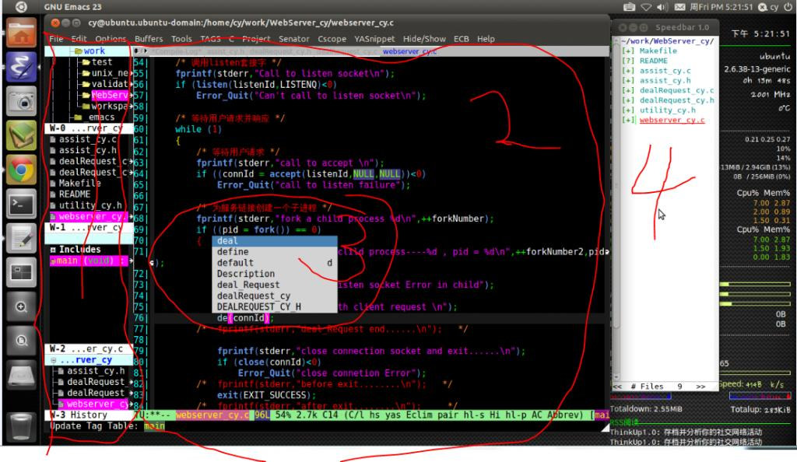
对照上图的编号：
1：简洁明了的buffer浏览和操作，以及一些文件浏览器，tag浏览
2：高亮代码编辑区
3：自动补全
4：更好的文件浏览器

图2：(debug的截图)
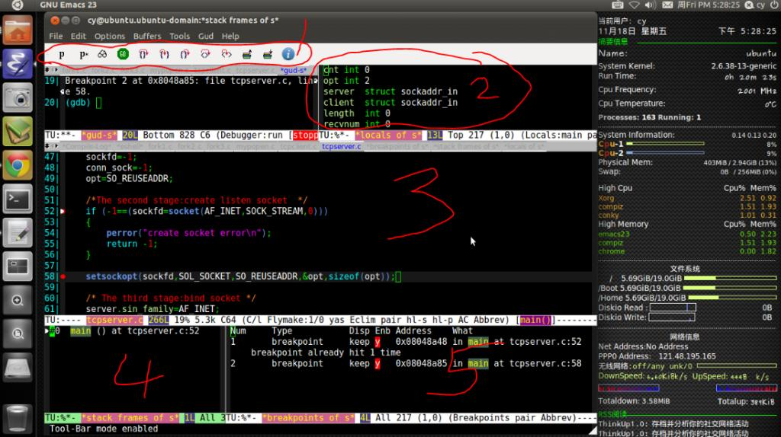
对照上图：
1：图形化调试选项
2：变量查看区
3：源码查看区
4：栈查看区
5：断点查看区

2.Emacs的基本操作和组合键

1.Emacs的模式键定义
四个模式键：C------àctrl；M------àalt；s------àsuper(win)；S----àshift
比如：C-x：表示ctrl+x(表示先按下ctrl键，然后按下x键
C-x c C-c：表示按下ctrl，然后按下x键松开后再按下c键
C-x k：表示按下ctrl，同时按下x和k键

2.Emacs的基本组合键
C-x C-c：退出Emacs
C-x C-s：保存当前buffer
C-x C-f：打开和新建文件
C-n：光标移到下一行
C-p：光标移到上一行
C-k：删除一行
M-x：执行命令

其他的很多组合键我都进行了重新绑定，在下文中将有描述。

3.启动时的大小和屏幕的中的位置
如图语句表示在启动后在屏幕的x=20，y=0处，高度为35宽度为100的Emacs。
说明：关于修改Emacs的启动大小的问题，网上最多的描述是：有两种方法①修该~/.Xdefault文件，然后运行xrdb~/.Xdefault；②在~/.emacs中进行上图所示修改；然后网上的说明是第一种方法更好。故在此进行一个说明，根据笔者的使用经验，个人更喜欢用第2种方法，因为当用第一种方法后，每次修改了emacs的配置文件，都需要重新运行xrdb ~/.Xdefault，个人感觉比较烦，还有一些其他问题，这里就不例举了，所以我选择的是在.emacs配置文件中修改的方法。

4.Emacs的基本常规设定
按照一般的习惯，.emacs文件中一般不会放太多的设置信息，一般放一些emacs的搜索路径的信息。这里我的emacs的配置文件，即lisp脚本都放在~/_emacs的文件夹中。
因此首先添加一个emacs的搜索路径：
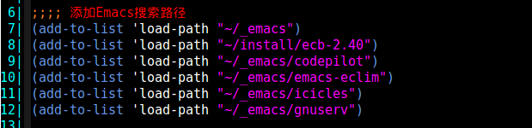
然后加载我们对emacs的设置脚本，在.emacs中添加如下语句：
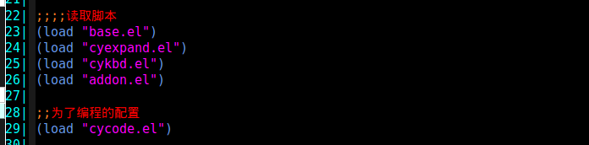
图中的几个脚本文件将在下面分别解释器用途。
①对emacs的基本设置，即base.el文件（在~/_emacs中），base.el文件中的部分内容如下：
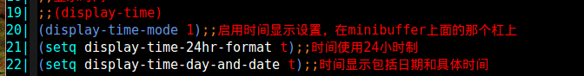
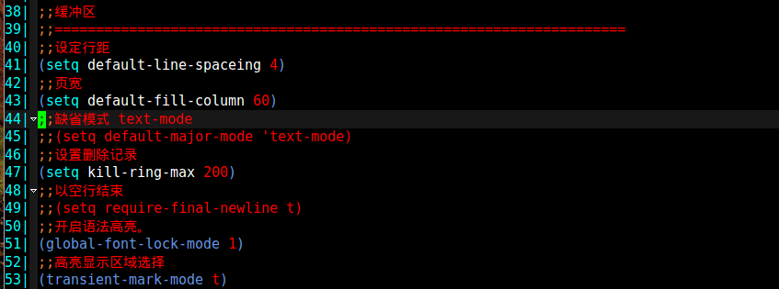
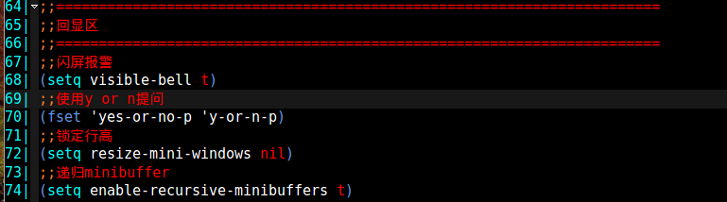
设置默认工作目录，即启动emacs后所在的目录，我这里设的是主目录下的work文件夹，我几乎所有的代码都是在该目录下完成的，在base.el中加上下面一句：
上面就是一些基本和重要的配置，我没有多加说明，因为图中几乎每行语句都有注释，所以大家应该能看懂的。O(∩_∩)o

5.C/C++的配置
下面讲关于C/C++的配置，因为笔者在Linux下主要还是进行C/C++的开发。我的C/C++的配置主要是cycode.el文件中。
①开发时很重要的一步就是调试，因此，好的调试环境很重要，所以首先就是图形化调试界面：
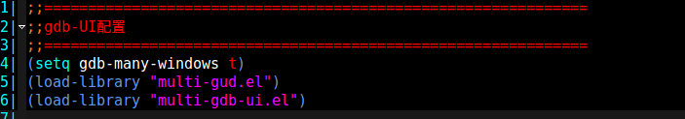
上面加载了两个lisp的脚本文件，这两个文件是直接在网上下的图形化调试的文件。
②为了能高效的浏览和编辑代码，需要安装cedet插件(可以到官网下载)，下载cedet后，在~/install目录中解压，然后看解压出来的文件夹中的INSTALL文件，然后根据里面的描述安装cedet即可（注：我所有的需要安装的插件都在~/install目录中，下面将不再重复说明），有一点需要注意就是安装完成后不能删除安装后的文件，也就是需要保留解压后的文件夹。
安装完成后，即用下面的语句将我们需要的一些东西包含进来：
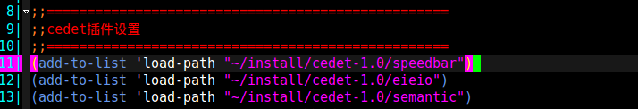
然后现在就可进行有关cedet的设置，这里只是用一个代码折叠和展开为例：
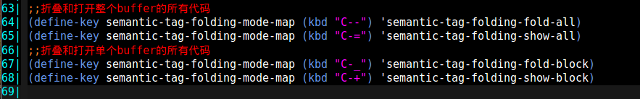
③为了使使用更方便，即对上面cedet插件的一个补充，需要在安装一个ecb插件。下载ecb后放到intall目录中，解压即可(仅仅是解压)，然后加上下面两句：
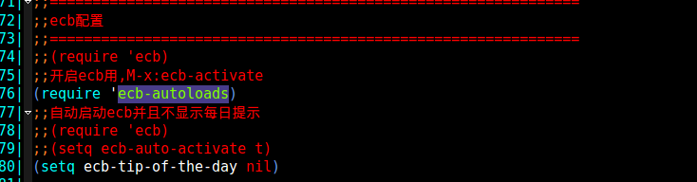
④自动补全功能，为了实现自动补全功能，需要安装两个插件，这两个插件是相辅相成的——auto-complete和yasnippet。先安装auto-complete，下载后放到install目录中解压，然后进入解压后的目录，然后输入make命令即可；下面安装yasnippet，下载后放到install目录，然后解压即可；下面是几句关于这两个插件的配置：
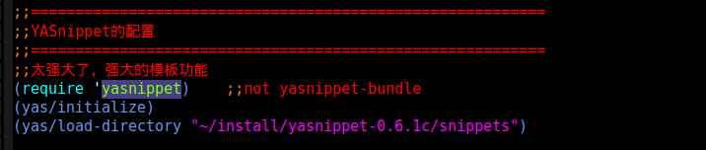
⑤装完插件后，下面是一些关于综合的配置：
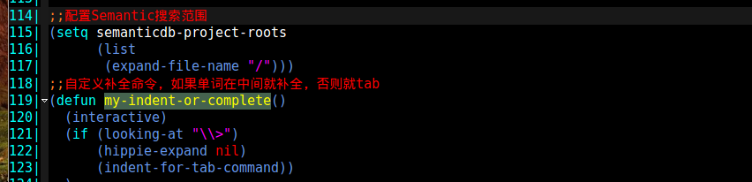
下面是两种补全命令：
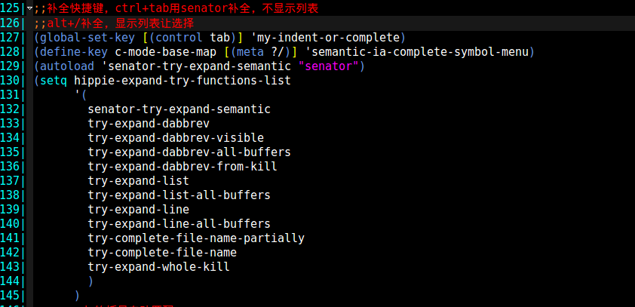

6.键绑定
到这里，已经基本完成了C/C++开发环境的搭建，为了使自己用emacs更方便，需要一些建绑定，即自己定义一些组合键，这是emacs配置中必不可少的一步，我的自定义组合键都放在cykbd.el文件中，下面是部分我的键绑定代码：
根据一般的习用f1来表示帮助，即man命令：
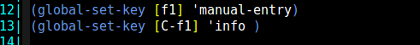
这部分是对f1-f12的一些绑定：
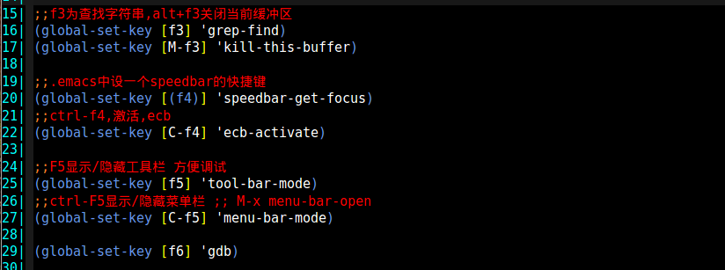
这里的f6为调试，即用gdb调试，f7是调用make来对原文件进行编译。
将f8为对buffer的一些常用操作：
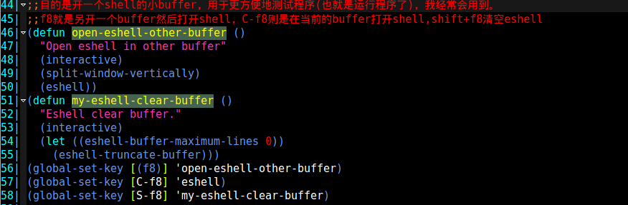
用f12查看函数定义：
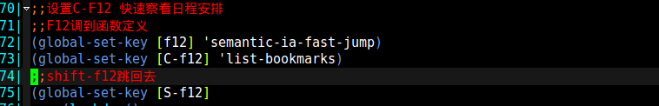
对ecb的键绑定：
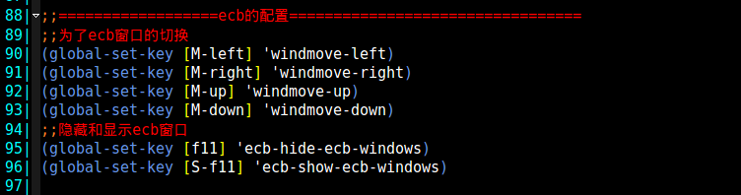
对窗口的一些键绑定：
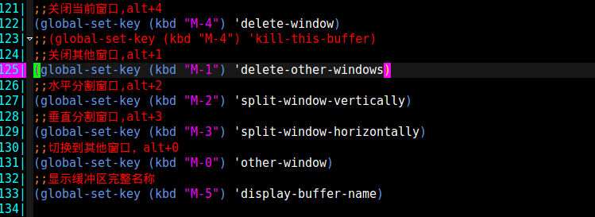

7.Emacs的扩展配置
上面已经完成配置emacs的基本工作，换句话说，到目前为止我们已经可以用emacs进行开发了，但是为了进一步的是emacs更符合我的习惯，又加了一个cyexpand.el这个配置文件，是emacs的功能更强大，cyexpand.el的部分设置为：
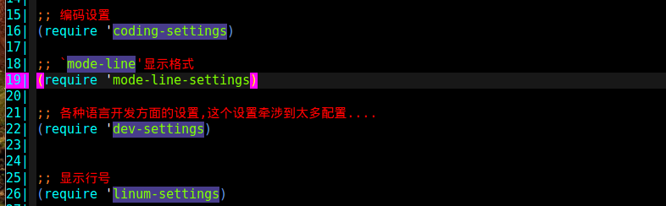
Emacs主题的设置：
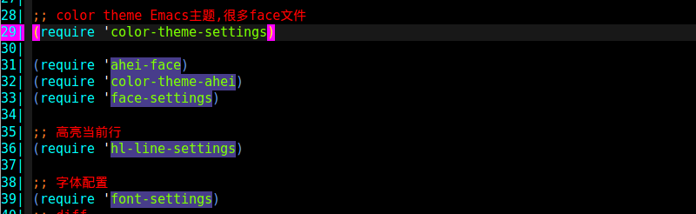
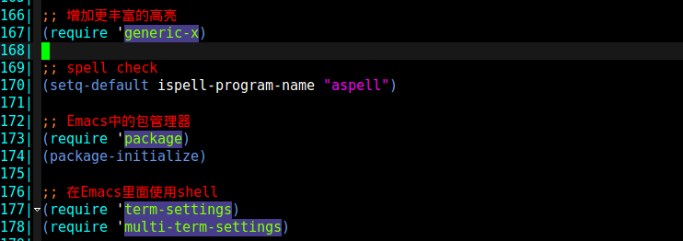
将光标改成一个竖线：

8.总结
到此为止，已经将emacs打造成了开发c/C++的简易IDE，由于笔者本身能力所限，文中的不足之处欢迎大家批评指正。我会将我整套配置文件和需要下载的插件都打包上传，详细的设置和编码，大家可以下载后在使用过程中体会和深入，大家需要看的文件只有_emacs目录下的base.el、cycode.el、cykbd.el、cyexpand.el四个文件，其他的脚本文件都是笔者从各种地方收集过来的大牛写的各种配置。我的配置文件下载连接是：my_emacs.zip

